Конспект НОД по конструированию во 2 младшей группе
Тема занятия: «Космическая ракета»
Интеграция образовательных областей:
Познавательное развитие:
- Формирование целостной картины мира, расширение кругозора при ознакомлении с космосом :
Знакомить детей с космосом и первым космонавтом Ю. А. Гагариным. Расширять представления детей о планете Земля, о Луне, о звёздах. Формировать элементарные представления детей о пространстве (учиться различать, что находится близко и далеко);
- Формирование элементарных математических представлений:
Развивать умение узнавать и называть квадрат, круг, треугольник, исследовать форму этих фигур, используя зрение и осязание при конструировании ракеты.
Показать детям связь между реальными предметами (иллюстрация ракеты) и отображающими их конструкциями. Учить создавать простейшие постройки из геометрических фигур. Содействовать пониманию детьми слов большой/маленький, высокий/низкий, близко/далеко и точному их употреблению в процессе конструирования.
Социально- коммуникативное развитие:
- Развитие свободного общения со взрослыми и детьми:
Приобщать к использованию простых форм речевого этикета (здравствуйте, до свидания, спасибо, пожалуйста). Поощрять доброжелательное общение друг с другом, развивать навыки взаимодействия. Развивать речевую активность (умение задавать и отвечать на вопросы, делиться впечатлениями).
Способствовать проявлению доброжелательности, дружелюбия по отношению к окружающим. Воспитывать положительное отношение к профессии «космонавт».

Развитие речи:
- Пополнять и активизировать словарный запас на основе углубления знаний детей о космосе и её планетах. Развивать умение понимать некоторые обобщающие понятия (планеты, звёзды).
- Развивать интонационную выразительность (при рассказывании текста физминутки).
- Формировать умение согласовывать слова в предложении, правильно использовать предлоги в речи.
- Развивать диалогическую форму речи (умение вступать и поддерживать разговор с воспитателем и детьми, отвечать на вопросы и задавать их в процессе совместной деятельности, по поводу просмотренной презентации).
- Формировать простейшие формы монологической речи (с помощью воспитателя рассказать о своих впечатлениях при полёте в космос).
- Развивать у детей интерес к книгам, знакомить со стихами о Космосе. Обращать внимание на средства выразительности литературной речи.
Физическое развитие:
- Обогащать двигательный опыт детей в процессе проведения физминутки. Воспитывать желание быть сильным и смелым. Создавать условия, стимулирующие двигательную активность детей (физминутка).
Методы и приёмы:
Практические: физминутка, создание ракеты из набора геометрических фигур.
Наглядные: рассматривание портретов космонавтов, иллюстраций ракет, звёзд, планет; просмотр видеоматериалов «Полет ракеты»
Словесные: составление простых предложений.
Материалы и оборудование: портреты космонавтов и Ю. А. Гагарина, иллюстрации ракет, звёзд, Луны, планет; макет ракеты, сделанной из геометрических фигур (кругов, квадратов, треугольников); набор геометрических фигур на каждого ребенка; магнитофон с диском космической музыки;
Цель: расширить и закрепить представление детей о космосе, космонавтах; развивать словарь по данной теме.
Задачи:
- развивать плавность и выразительность речи, речевой слух и речевую память;
- развивать внимание, умение ориентироваться в пространстве;
- развивать эмоциональность и выразительность невербальных средств общения;
- развивать творческие способности;
- развивать внимание и умение собирать последовательно;
- воспитывать чувство патриотизма; любовь и уважение к героям нашей страны.
Результат:
- Заинтересованность детей темой о космосе, проявление их познавательной активности: вместе с родителями находят информацию по теме, рассказывают и делятся своими знаниями с другими детьми в детском саду.
- Инициативное конструирование детьми из строительного материала, конструктора, бумаги ракет по своему представлению, проявление творчества и детальности в работе.
Оборудование: макет ракеты, демонстрационный материал на тему “Космос”, предметы для игры “Собираемся в полет”, макет ракеты из геометрических фигур, наборы геометрических фигур по количеству детей для игры «Построй ракету», видеоматериал «Запуск космической ракеты», фонограмма шума космического корабля, глобус.
Предварительная работа: чтение стихотворения «В космической ракете…», чтение художественной литературы: «Посланец Земли» С. Михалков; рассматривание иллюстраций и слайдов о космосе;
Ход занятия
Воспитатель: «Ребята, 12 апреля в честь первого космонавта во всем мире празднуется день космонавтики.
Демонстрация видеоматериалов «Полет ракеты» и прослушивание аудиозаписи «Космическая музыка»
Воспитатель: «Ребята, а как вы думаете, для чего нам нужны космические ракеты?»
Ответы детей: «Для того, чтобы летать в космос».
Воспитатель: «Молодцы! А скажите, пожалуйста, ребятки: «Кто управляет космической ракетой?».
Ответы детей: «Космонавт».
Глазная гимнастика «Пролетает самолет».
Пролетает самолет,
С ним собрался я в полет,
Правое крыло отвел, посмотрел.
Левое крыло отвел, посмотрел.
Я мотор завожу
И внимательно гляжу.
Поднимаюсь ввысь, лечу.
Возвращаться не хочу.
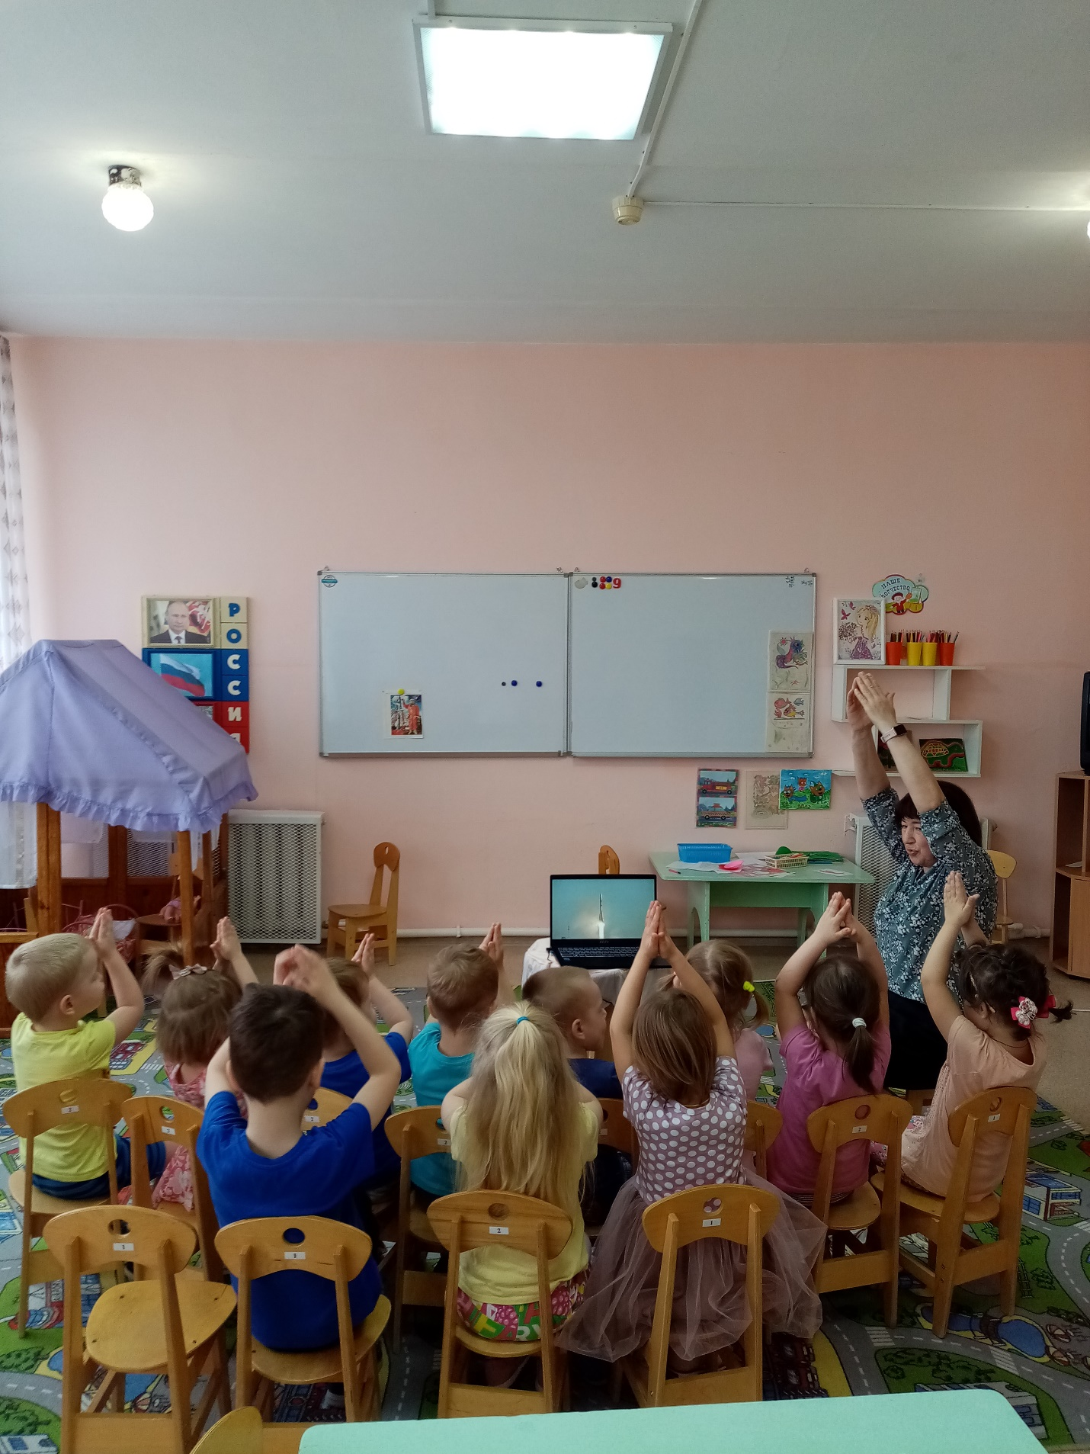
Воспитатель: «Ребятки, сегодня на занятии, мы с вами построим космические ракеты, а потом с ними поиграем. Посмотрите на модель космической ракеты. Послушайте загадку:
Крыльев нет у этой птицы,
Но нельзя не подивиться:
Лишь распустит птица хвост –
И поднимется до звезд.»
( Ответы детей: Ракета)
Воспитатель: «А куда летит ракета?»
Ответы детей: «В космос, вверх»
Воспитатель: «А что есть в небе, в космосе?»
Ответы детей: «Звезды, луна, другие планеты».
Воспитатель: «Посмотрите ребята, перед вами на подносах лежат детали конструктора, из которых мы будем строить ракету. Каждая деталь похожа на геометрическую фигуру. Как называются эти геометрические фигуры?».
Ответы детей: «Круг, треугольник, прямоугольник». Физкультминутка «Ракета»
Раз, два – стоит ракета.
Три, четыре – самолет.
А потом на каждый счет.
Раз, два, три, четыре –
Руки выше, плечи шире.
Раз, два, три, четыре –
И на месте проходили.
Воспитатель: «Из этих геометрических фигур мы можем построить космическую ракету. Посмотрите внимательно, как я буду это делать.
Демонстрация на интерактивной доске.
Воспитатель: «Смотрите, какая красивая космическая ракета у меня получилась. А теперь вы сделайте свою ракету, а я вам помогу».
Дети выполняют задание, последовательно выкладывая детали ракеты.
Воспитатель: «Ребята вы все справились с заданием, молодцы! Построили отличные космические ракеты. Кто на них полетит в космос?».
Ответы детей: «Космонавты».
Воспитатель: «Посмотрите, как много ракет! Наши ракеты полетят в космос к звездам.
Воспитатель: «Ребята, вам понравилось наше путешествие? Вспомните, что интересного было сегодня?»
(Ответы детей)
Воспитатель: Посмотрите, как много красивых ракет вы построили. Все сегодня молодцы, постарались от души.
